REZULTATI EPI READING BADGE 2025 – predmetna stopnja

**6. razred: ZLATO PRIZNANJE**: Lara Lipovšek, Veronica Svetoslavova Petrova, Alica Koprivšek, Rok Troha, Katja Svete.

**SREBRNO PRIZNANJE**: **Hana Korošec, Samuel Herga, Nika Vrabl.**

PRIZNANJE ZA SODELOVANJE: Jakob Koprivšek, Brina Molek, David Topić

**7. razred: ZLATO PRIZNANJE**: Ajda Gornjak

**SREBRNO PRIZNANJE: Sara Valentina Cerk, Aljaž Jelovšek**

PRIZNANJE ZA SODELOVANJE**:** Gašper Lampe, Dora Dugon Fröbe, Gal Palčič, Ákos Benedek Horváth, Lana Bajec, Erik Petrovčič, Lili Groff, Gal Novak, Edmond Suljaj, Maksim Telenta

**8. razred: SREBRNO PRIZNANJE: Matevž Jevnikar, Malena Prah**

PRIZNANJE ZA SODELOVANJE: Gaja Žiberna, Petra Debevec

*Skupno so bralci 6., 7. in 8. razredov osvojili 5 zlatih in 7 srebrnih priznanj.*

*Čestitamo vsem sodelujočim, da berete v angleščini in tako širite ne samo svoje znanje tujega jezika, ampak tudi svoja obzorja.*

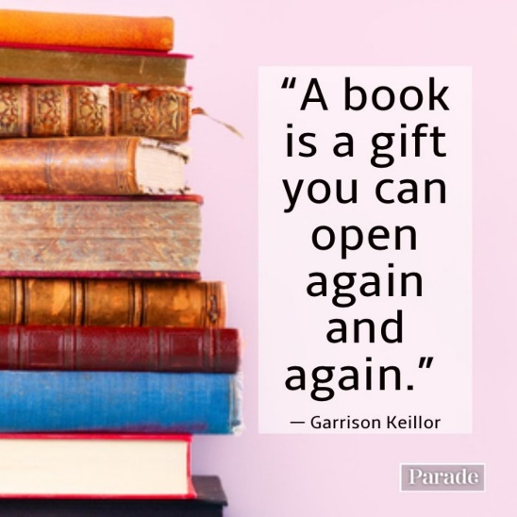

Mentorice Tanja Plohl, Katja Vindiš in Helena Svete Hladnik